Presseinformation

SPS-Messeneuheit: SmartMod-Steckverbinder von IMS CS

Auf der SPS 2023 in Nürnberg stellt der Spezialist für Hochfrequenz-Verbindungstechnik IMS Connector Systems einen neuen intelligenten Steckverbinder vor. Am Messestand in Halle 6/251P kann sich das Fachpublikum vom 14. bis 16. November über Funktionsspektrum und Anwendungsbereiche des SmartMod informieren. Die zur Zustandsüberwachung von Spannung, Strom, Leistung und Temperatur entwickelte Lösung verfügt über ein in Stecker und Buchse integriertes smartes Sensormodul mit Bluetooth-Schnittstelle. Damit lässt sich das Condition Monitoring der Verkabelung platzsparend in die Anschlusstechnik verlagern. Fehlerquellen sind problemlos lokalisierbar, da jeder Steckverbinder eine eindeutige Adresse besitzt, die in der Steuerung hinterlegt werden kann. So lassen sich Beeinträchtigungen des Energiebezugs durch Kabelknick, Kabelbruch oder fehlende Spannungsversorgung frühzeitig erkennen und beheben, bevor es zu kostspieligen, zeitraubenden Anlagenstillständen kommt. Die Daten können via Bluetooth über Distanzen bis 40m Indoor und 100m Outdoor übertragen und mit entsprechender App auf mobilen Endgeräten wie Smartphone oder Tablet ausgelesen werden. Zur IoT-fähigen Netzwerkanbindung an Steuerungs- und Leitsysteme sind Bluetooth Gateways mit Schnittstellen für alle gängigen Kommunikationsstandards von ProfiNet über Ethernet und Modbus bis EtherCAT verfügbar. Zudem lassen sich die Daten auch direkt in der Cloud speichern und ortsunabhängig per Browser abrufen. Der im M12-Format gefertigte Steckverbinder bietet Schutzart IP67 bzw. IP69k und ist in der für Sensor-Aktor-Applikationen typischen A-Codierung als 4-poliger Stecker mit 3-Adern-Überwachung erhältlich.

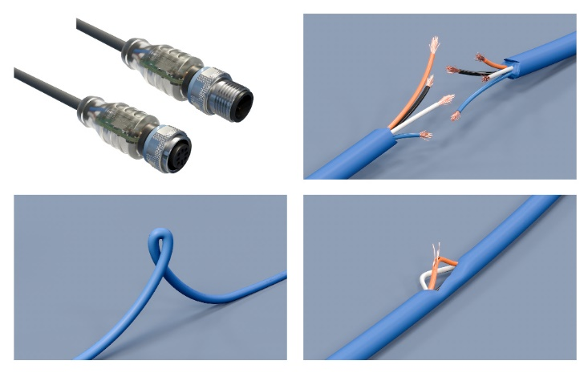
Bild: Messeneuheit auf der SPS: Der SmartMod-Steckverbinder von IMS CS mit intelligentem Sensormodul erfasst frühzeitig Beeinträchtigungen des Energiebezugs

Bilder: | smartmod-fehlerfaelle_2000px.jpg | Zeichen: | 1.673
Dateiname: | 202310004_pm_sps_ims-cs.docx | Datum: | 17.10.2023

Unternehmensprofil
IMS Connector Systems ist ein international tätiges Technologieunternehmen, das auf die Entwicklung und Herstellung von Hochfrequenz-Verbindungstechnik spezialisiert ist. Das Produktsortiment umfasst eine große Auswahl an koaxialen HF-Steckverbindern, High Speed Data Steckverbindern, Koaxial- und Nicht-HF-Kabelbaugruppen/Kabelbäumen, HF-Test- und HF-Antennenschalter, Testadaptern und Testbaugruppen, Small Cell Steckverbindern sowie HF-Antennen-Steckverbindern. Erfolgsfaktoren von IMS CS sind eine ausgeprägte Markt- und Kundenorientierung, individuelle technische Beratung der Kunden weltweit, kontinuierliche Innovation und ein hoher Qualitätsstandard. Darüber hinaus verfügt IMS CS über eine hohe Kompetenz und Erfahrung in Forschung und Entwicklung. Hier bietet das Unternehmen seinen Kunden spezifische HF-Lösungen für individuelle Anwendungen.

Kontakt:  Frau Karin Schäuble  Obere Hauptstraße 30  79843 Löffingen  Deutschland  Tel.: +49 (0)7654 901-123  E-Mail: info@imscs.com  Internet: www.imscs.com | gii die Presse-Agentur GmbH  Immanuelkirchstraße 12  10405 Berlin  Tel.: +49 30 538 965 - 0  E-Mail: info@gii.de  Internet: www.gii.de

